LAPORAN PRAKTIKUM MODUL 3
PENGEMBANGAN APLIKASI WEBSITE

Dosen Pembimbing:
Dewi Marini Umi Atmaja, S.Kom., M.Kom.


Disusun Oleh:
Fadhilah Isnaini Rayya - 102042500135

PROGRAM STUDI SISTEM INFORMASI
FAKULTAS REKAYASA INDUSTRI
UNIVERSITAS TELKOM JAKARTA 2025

- Tujuan
Untuk memahami dan mempraktikkan proses pengembangan aplikasi website menggunakan laravel, mulai dari mengatur model, membuat relasi antar tabel, mengatur route, hingga membuat controller dan tampilan website. Selain itu, praktikum ini bertujuan agar mampu membuat fitur pengelolaan data buku, anggota, serta transaksi peminjaman dan pengembalian buku yang terhubung dengan database.
- Alat
- Laptop
- VS Code
- PHP, HTML, CSS
- Laragon

- Langkah Langkah
- Todo 1 melakukan pengaturan di models buku.php buat menentukan kolom tabel buku yg bisa diisi secara otomatis. Kalau pakai pengaturan ini, data seperti judul buku, penulis, penerbit, tahun terbit, dan stok dapat disimpan ke dalam database tanpa harus isi setiap kolom secara manual.
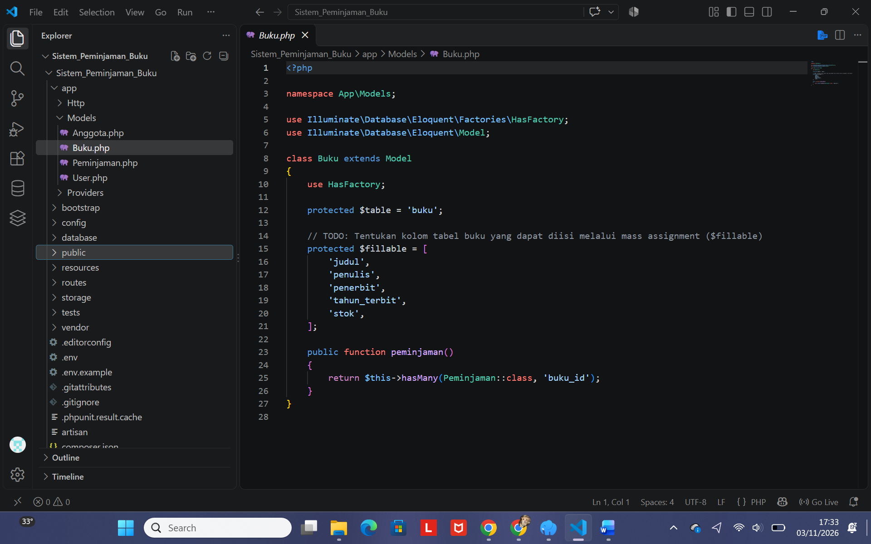

- Todo 2 melakukan pengaturan di models anggota.php buat menentukan kolom tabel anggota yang dapat diisi. Tujuannya biar data anggota seperti nama, alamat, nomor telepon, dan informasi lainnya bisa disimpan ke dalam database dengan lebih mudah.
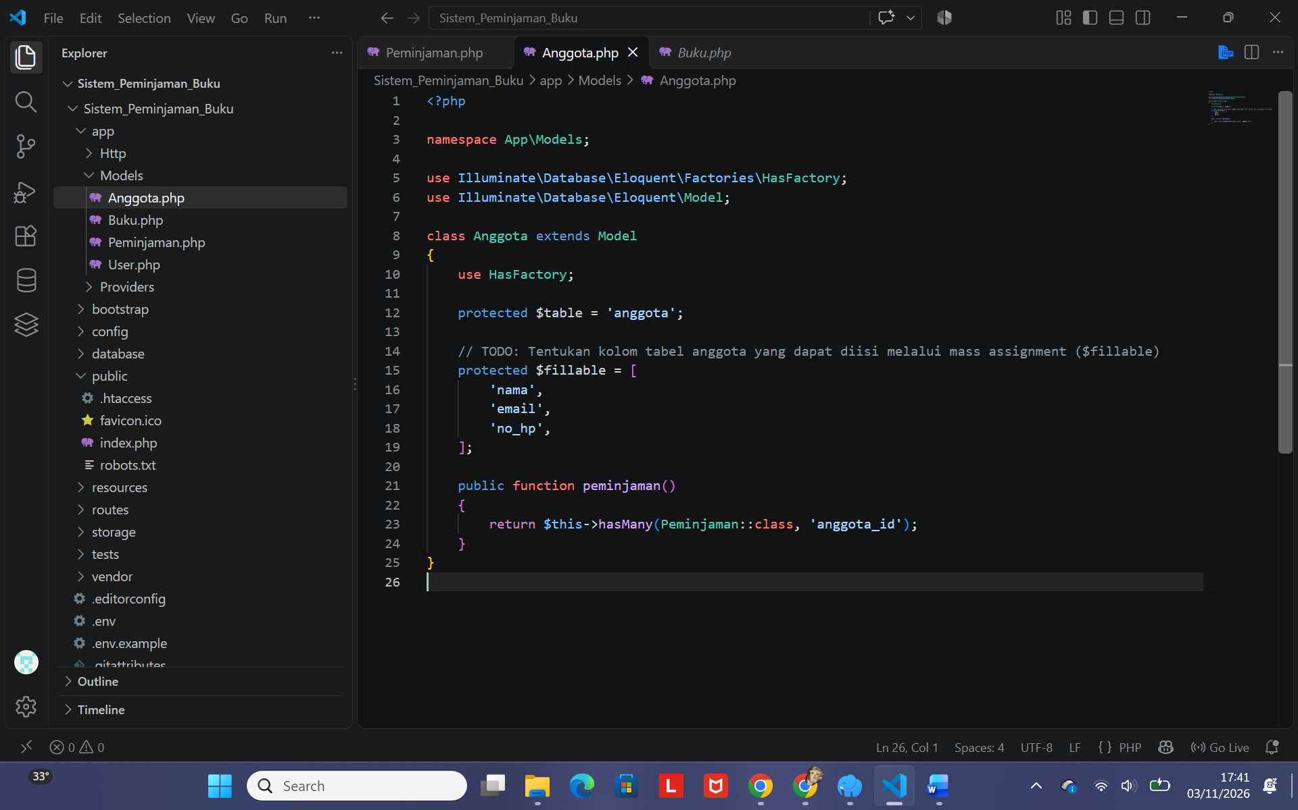

- Todo 3 dibuat hubungan antara model peminjaman sama model anggota, dan buku menggunakan relasi belongsTo. Relasi ini berfungsi buat ngehubungin data peminjaman sama anggota yang melakukan peminjaman serta buku yang dipinjam.
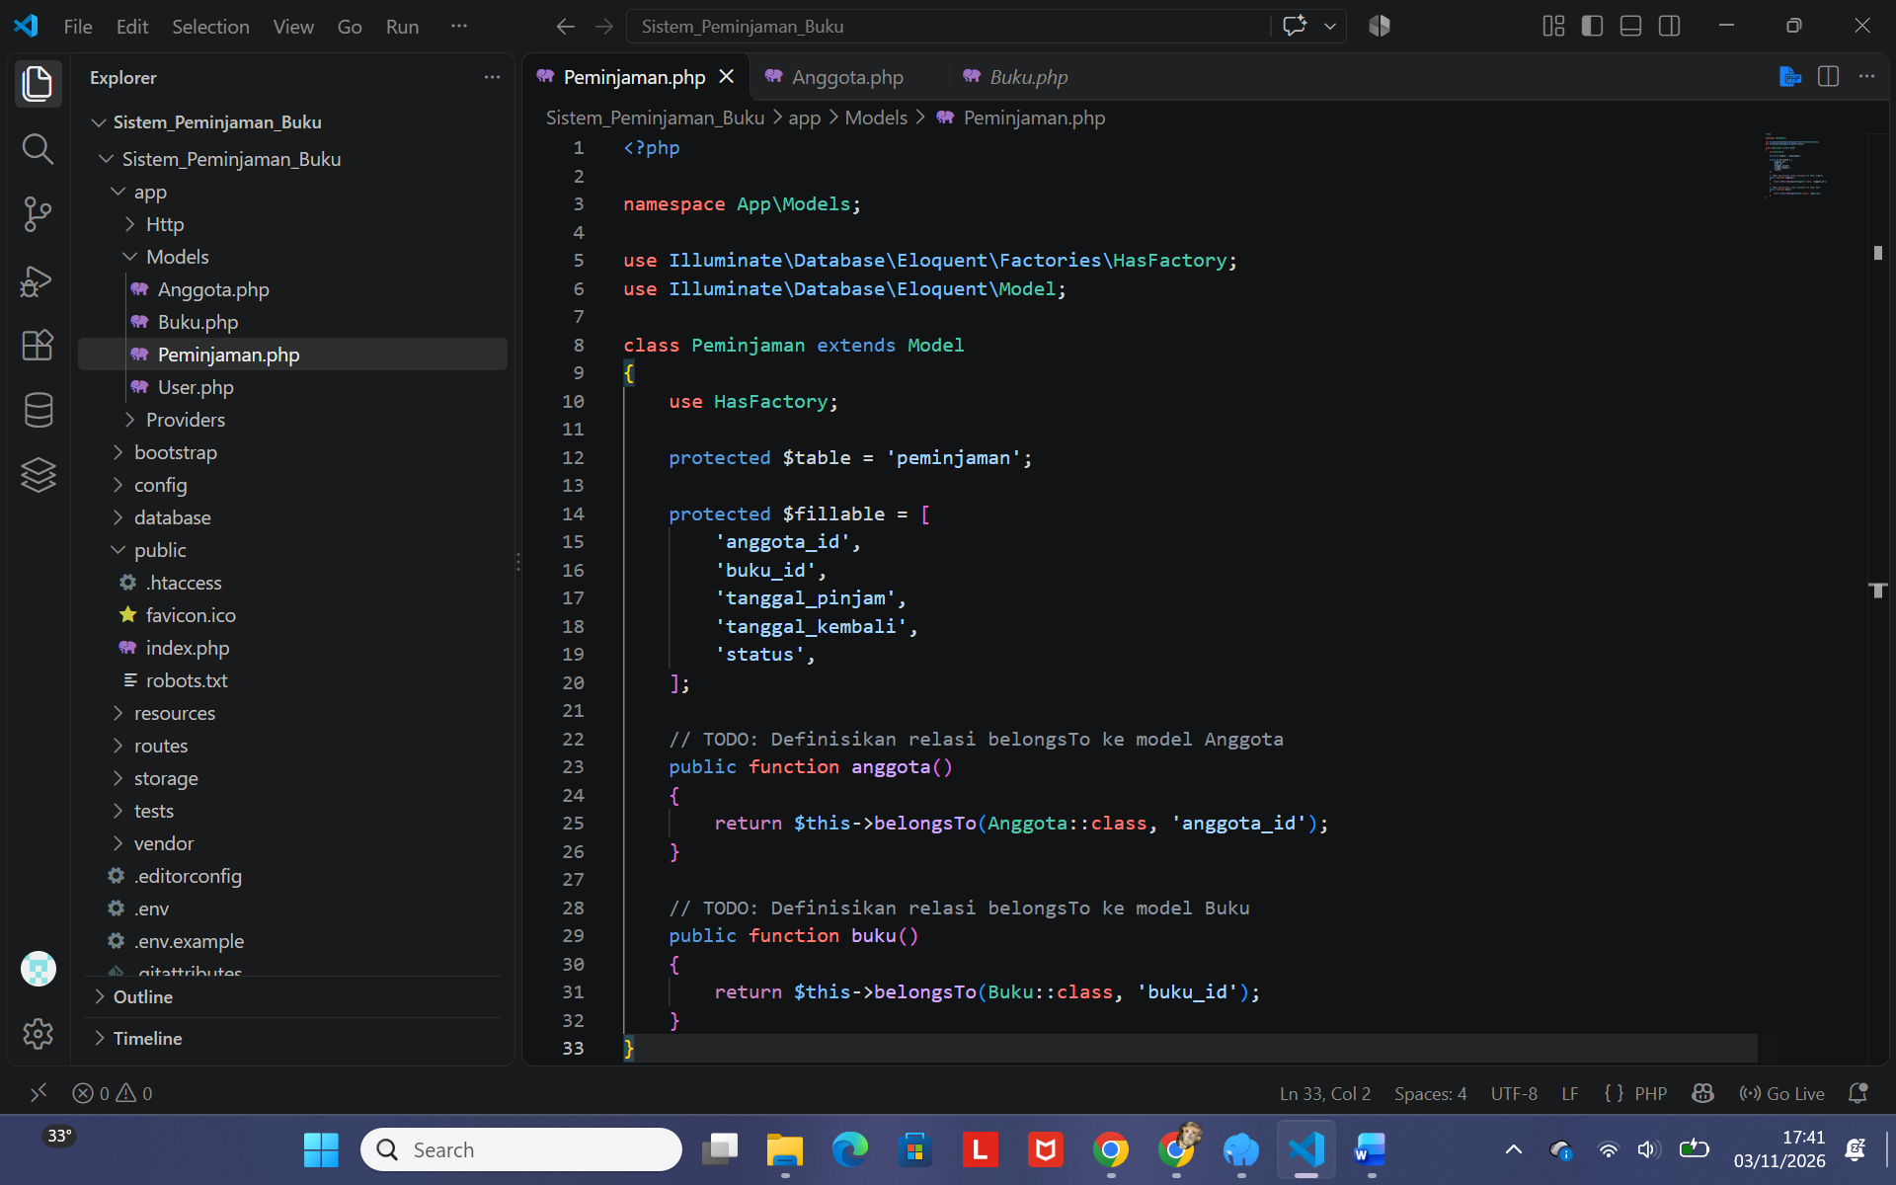

- Todo 4 melakukan pembuatan dan pengaturan route di file web.php. Route digunain buat ngehubungin alamat halaman website sama fungsi yang ada di controller, seperti mengelola data buku, anggota, peminjaman, dan pengembalian buku.
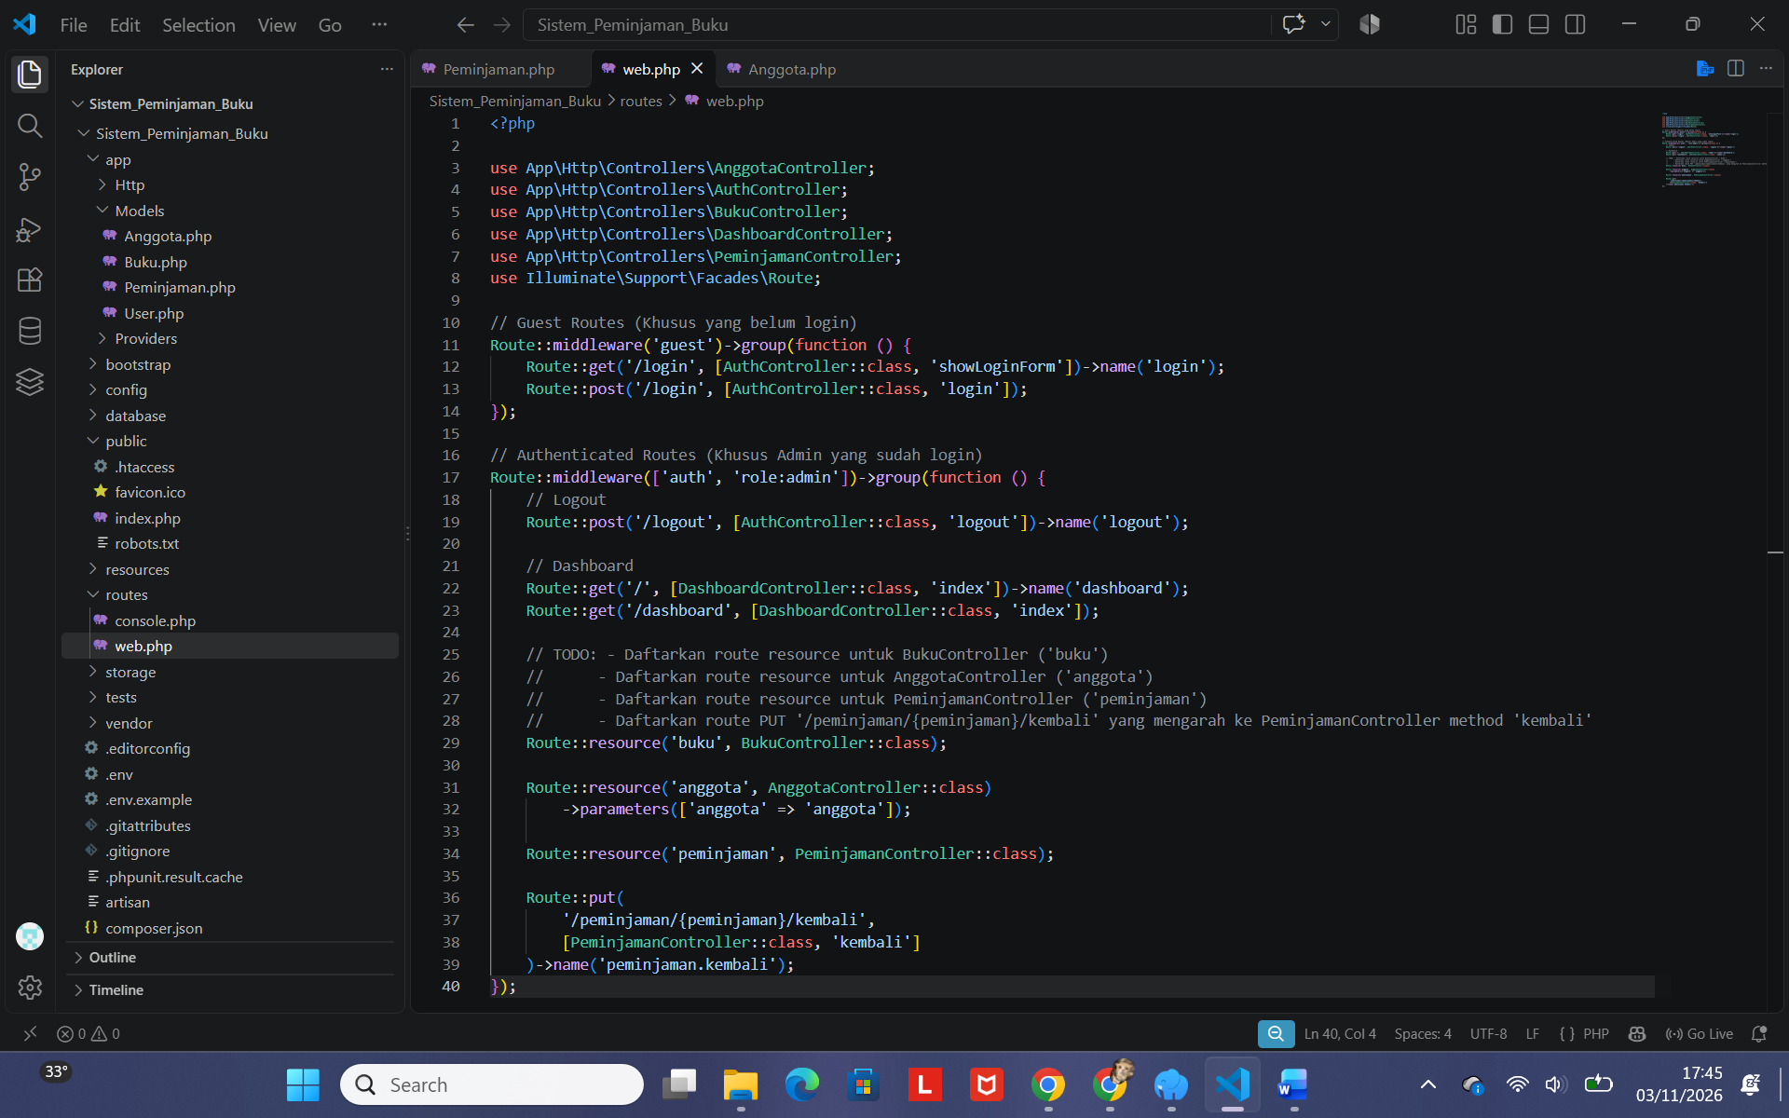

- Todo 5 dibuat proses buat menambah data buku baru melalui bukucontroller.php. Sistem bakal memeriksa dulu apakah data yang dimasukkan udah sesuai sama ketentuan atau belum. kalau data valid, maka data buku akan disimpan ke dalam database.
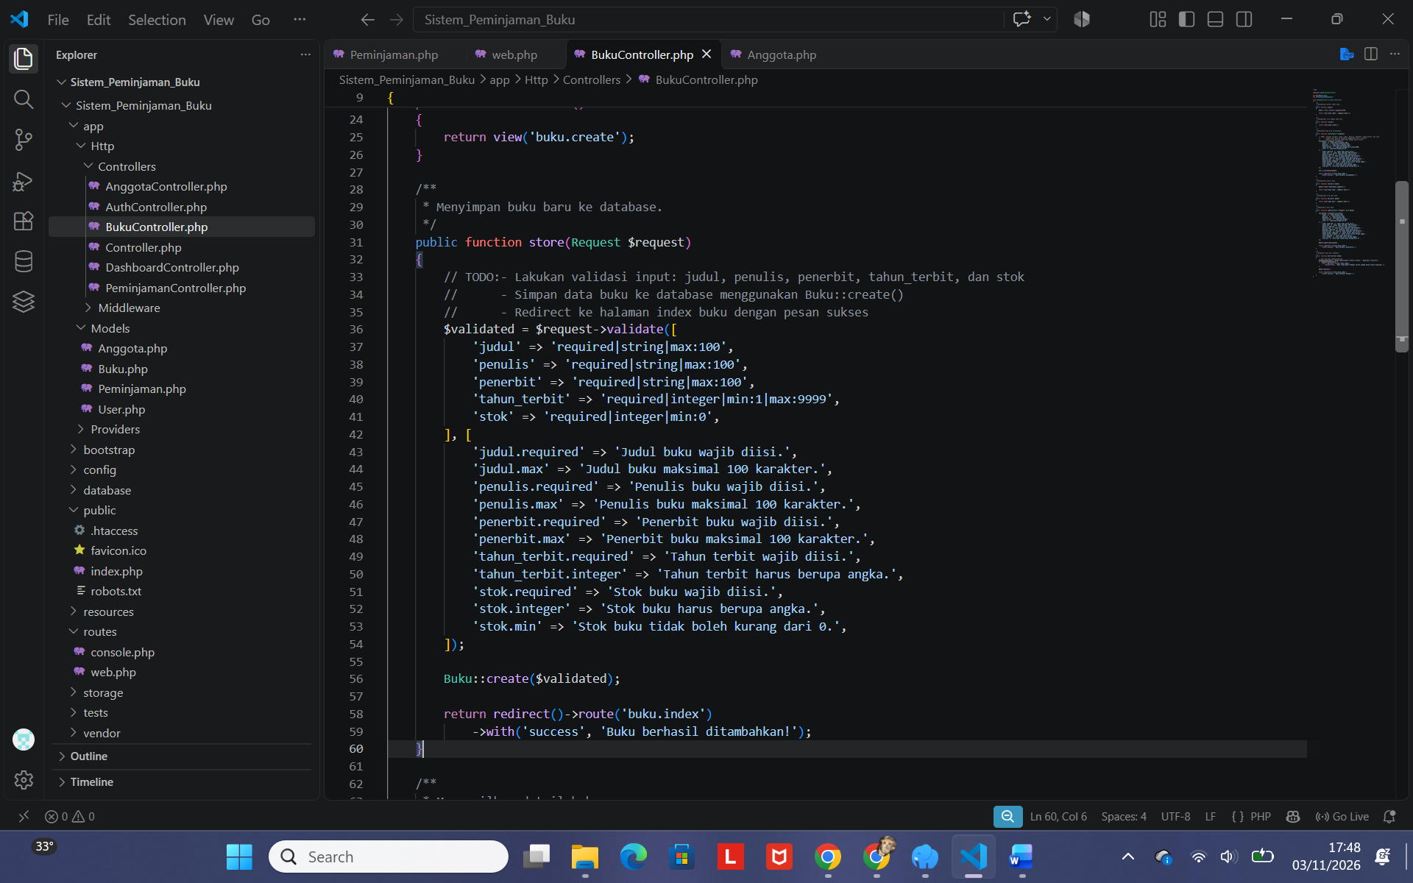

- Todo 6 dibuat proses buat nambahin data anggota melalui anggotacontroller.php. Sebelum disimpan, sistem bakal memeriksa kelengkapan dan kesesuaian data yang dimasukkin. Kalau data udah bener, maka informasi anggota bakal disimpan ke dalam database.
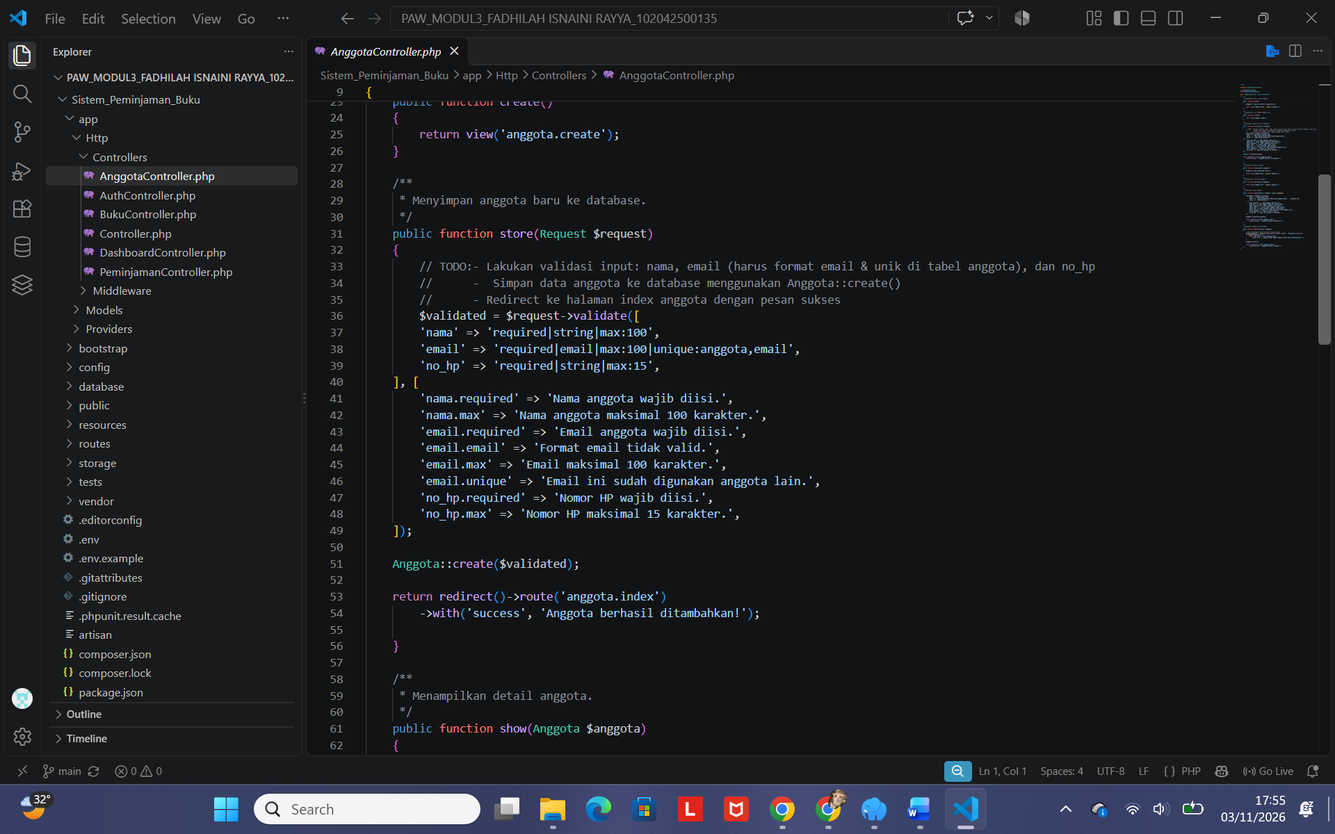

- Todo 7 dibuat proses buat mengelola transaksi peminjaman buku. Sistem bakal memeriksa data peminjaman seperti anggota, buku, dan jumlah stok yang tersedia. kalau semua data sesuai, transaksi bakal disimpan ke dalam database dan stok buku akan otomatis berkurang.
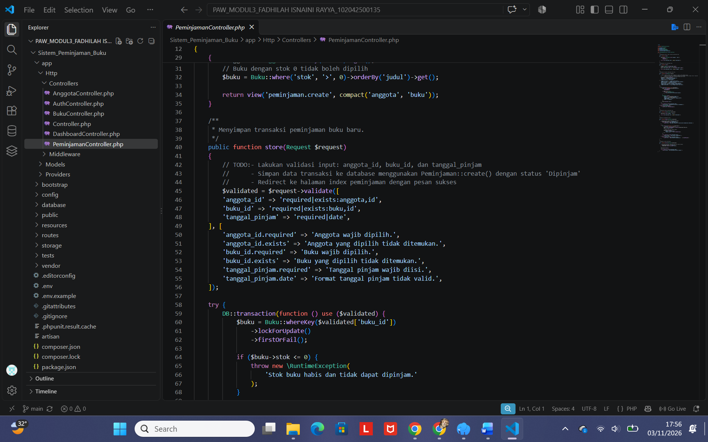

- Todo 8 dibuat tampilan formulir buat nambahin buku baru di file create.blade.php. Formulir tersebut digunakan oleh pengguna buat memasukkan informasi buku seperti judul, penulis, penerbit, tahun terbit, dan stok sebelum data dikirim untuk disimpan.
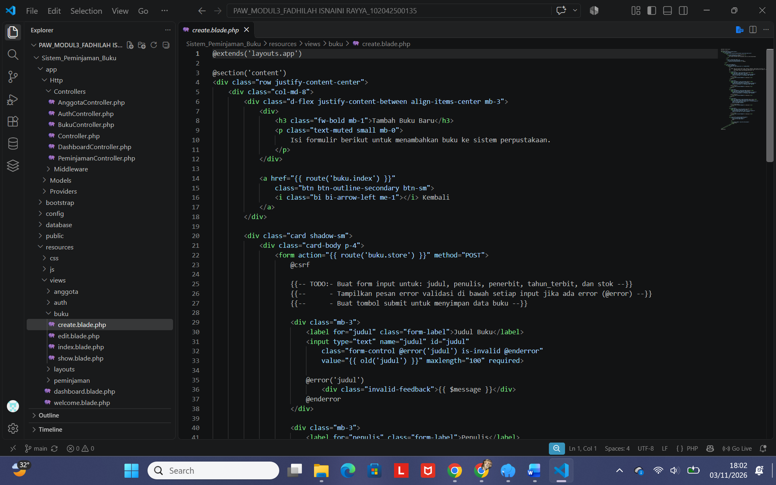

- Todo 9 dibuat formulir peminjaman buku yang menyediakan pilihan anggota, pilihan buku, dan tanggal peminjaman. Formulir ini memudahkan pengguna dalam memasukkan informasi transaksi peminjaman sebelum diproses oleh sistem.
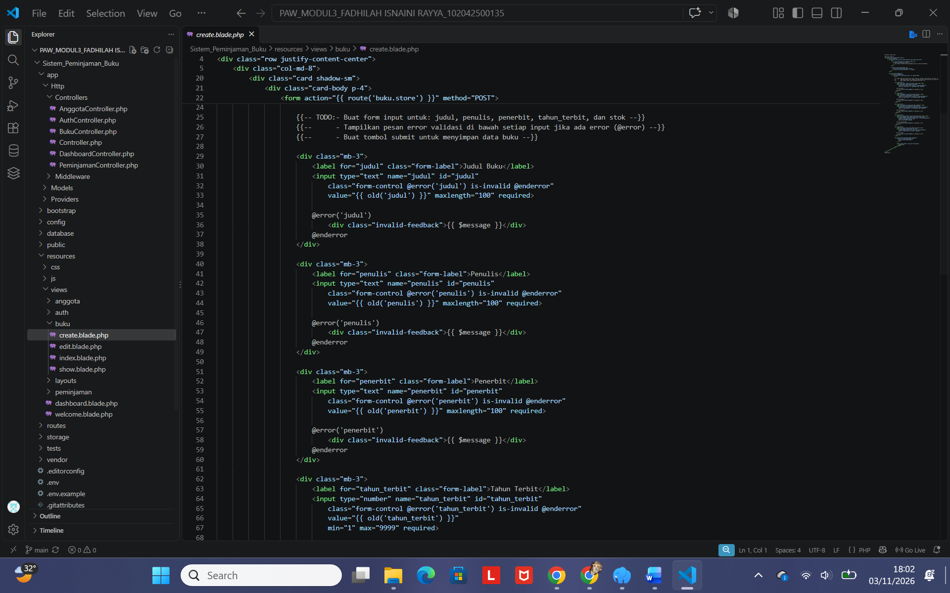

- Todo 10 dibuat tampilan daftar transaksi peminjaman buku pakai fitur looping blade. Pakai fitur ini, sistem dapat menampilkan seluruh data peminjaman yang tersimpan di database secara berulang dalam bentuk daftar atau tabel sehingga lebih mudah dilihat dan dikelola.
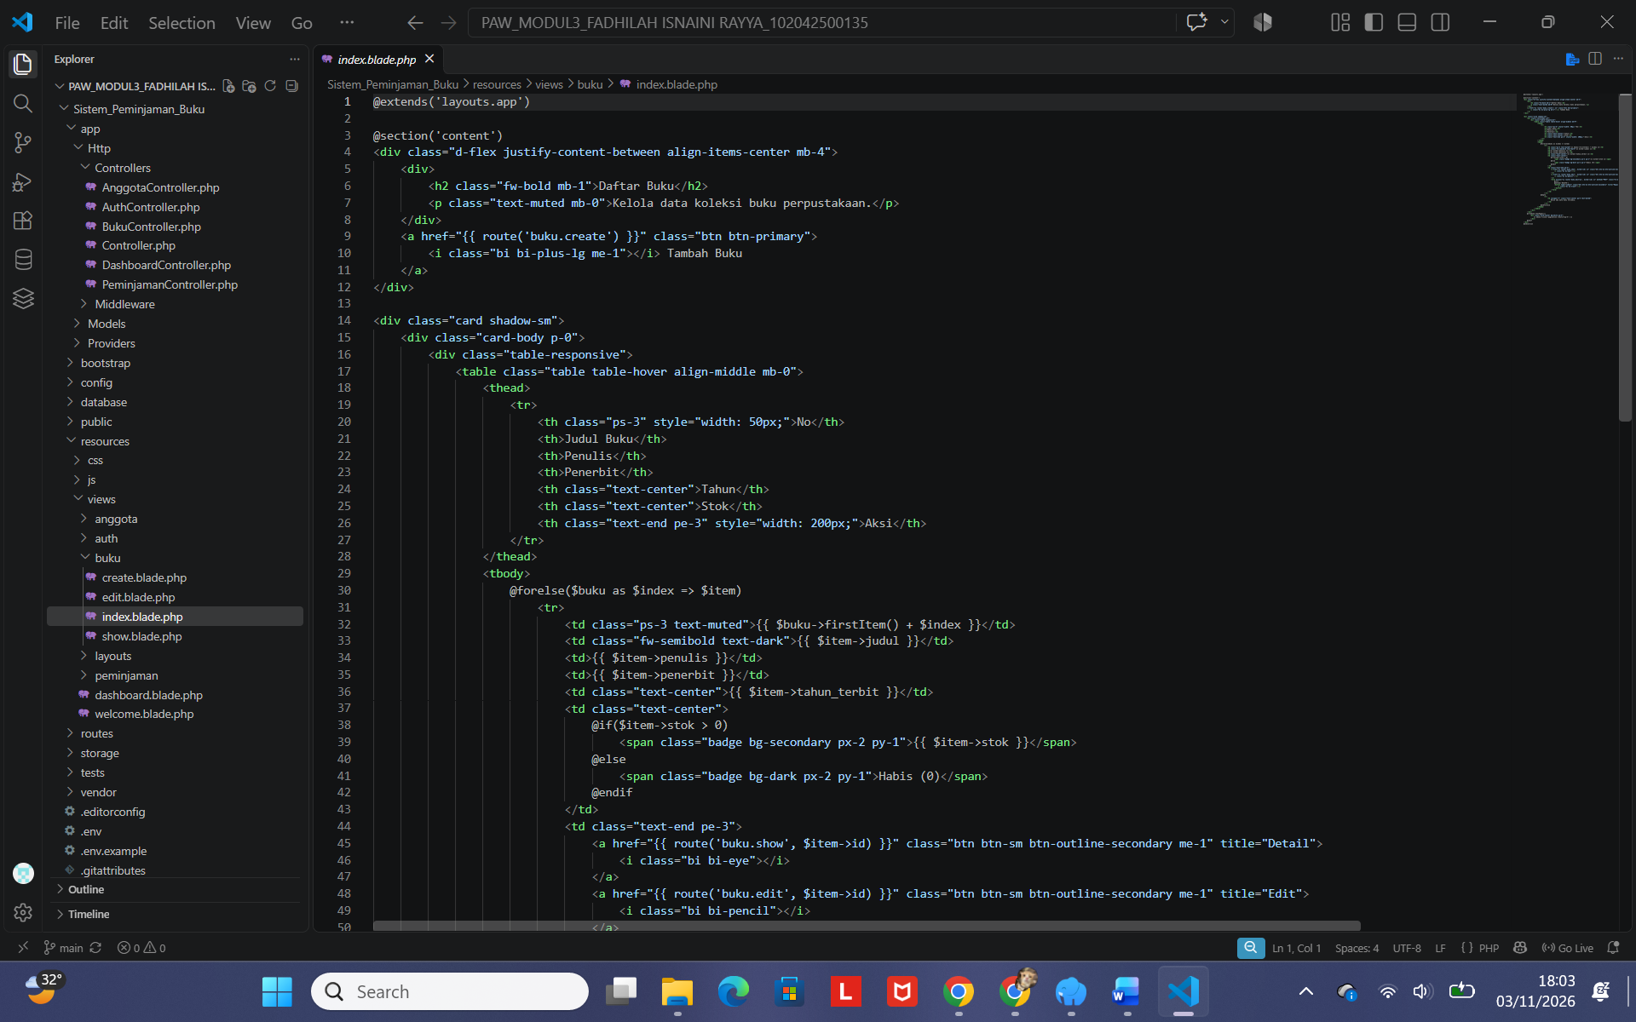

- Tampilan hasil akhir
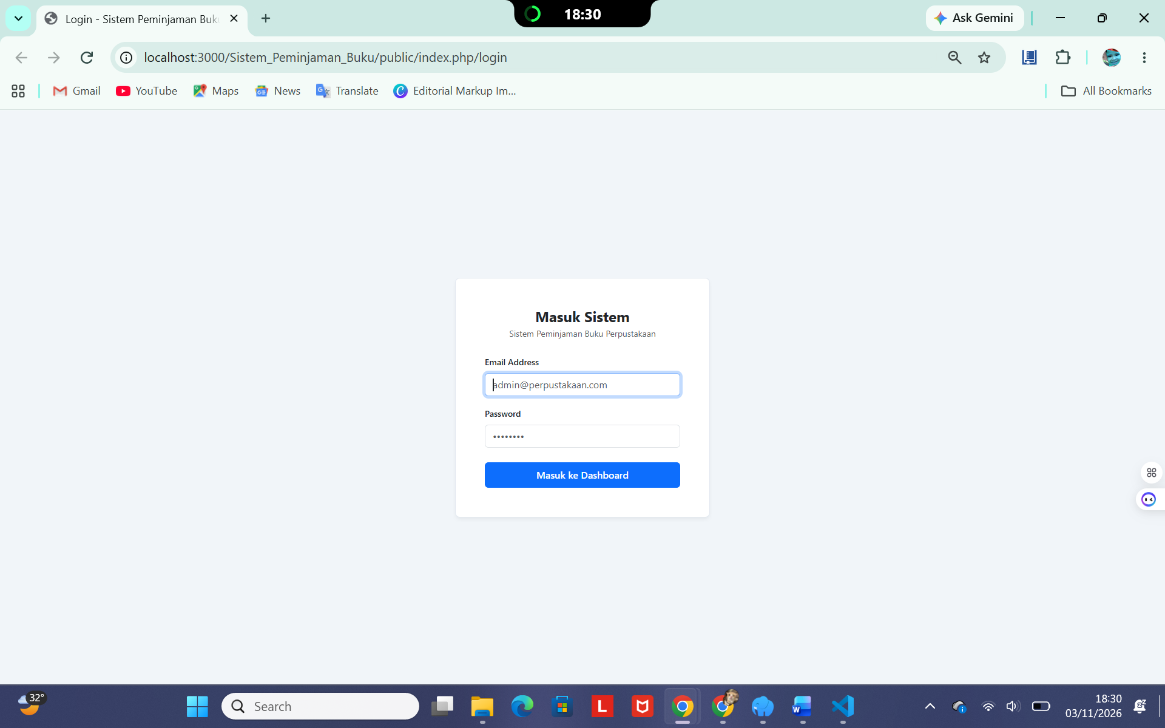

- Kesimpulan
Dapat disimpulkan bahwa pengembangan aplikasi website menggunakan laravel membutuhkan beberapa bagian yang saling terhubung, seperti model, route, controller, dan view. Melalui praktikum ini, saya dapat memahami cara mengelola data buku dan anggota, membuat relasi antar data, melakukan validasi, serta mengatur transaksi peminjaman yang dapat mengurangi stok buku secara otomatis. Selain itu, saya juga memahami cara membuat formulir dan menampilkan data menggunakan blade. Dengan demikian, praktikum ini memberikan pemahaman dasar mengenai pembuatan aplikasi perpustakaan berbasis website menggunakan laravel.

